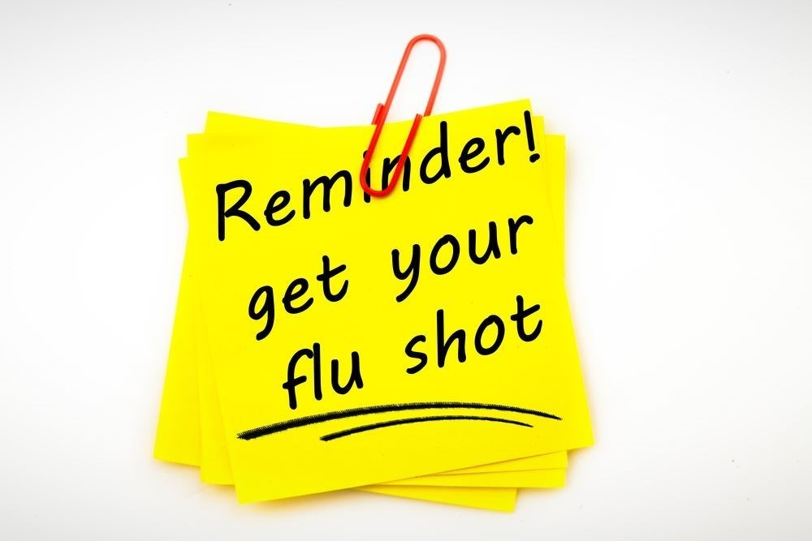
This is a reminder that under New Jersey Code N.J.A.C. 8:57-4.3 All pre-school students under 60 months of age are required to receive an influenza vaccine each school year between September 1 and December 31.
Please call your child’s pediatrician to schedule an appointment.

If you do not have insurance, contact one of the following health clinics to schedule an appointment as soon as possible.

North Hudson Community Action Corp.
197 South Van Brunt Street, Englewood
(201) 537- 4442
or
Englewood Health Department
73 South Van Brunt Street, Englewood
201-568-3450 ext. 511

If you have any questions, feel free to call the Health Office at 201-862-6112.

Sincerely,
Julie Klapper, RN, CSN
School Nurse
________________________________________________________________
Este es un recordatorio de que bajo el Código de Nueva Jersey N.J.A.C. 8:57-4.3 Todos los estudiantes de preescolar menores de 60 meses deben recibir una vacuna contra la influenza cada año escolar entre el 1 de septiembre y el 31 de diciembre.
Llame al pediatra de su hijo para programar una cita.
Si no tiene seguro, comuníquese con una de las siguientes clínicas de salud para programar una cita lo antes posible.
North Hudson Community Action Corp.
197 South Van Brunt Street, Englewood
(201) 537- 4442

or

Englewood Health Department
73 South Van Brunt Street, Englewood
201-568-3450 ext. 511

Si tiene alguna pregunta, no dude en llamar a la Oficina de Salud al 201-862-6112.
Sinceramente,
Julie Klapper, RN, CSN
Enfermera de la escuela

